Гра-тренінг
для старшокласників

(Сценарій Гребінківського районного суду Полтавської області)

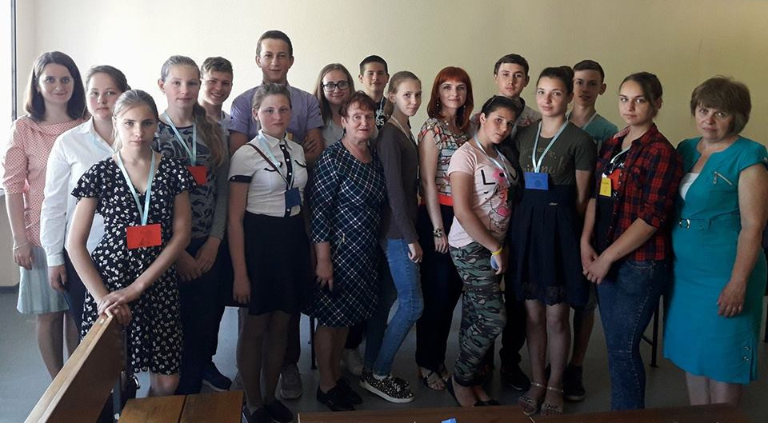

Гра-тренінг
для старшокласників
«Життя кримінального провадження»
План
- Зустріч школярів у приміщенні суду.
- Оглядова екскурсія.
- Знайомство учнів із суддею, слідчим, прокурором та адвокатом.
- Командна гра-тренінг:
- Команда «Слідчі»;
- Команда «Прокурори»;
- Команда «Адвокати»;
- Команда «Судді».
- Модельне судове засідання.
Місце дії: Зал №1 («Слідчі» - місце злочину), кабінет для допиту потерпілої та обвинуваченого, Зал №4 («Судді»), зал №2 («Прокурори»), кабінет («Адвокати».)
Обладнання: емблеми команд, продукти харчування, курточка та дві пари чоловічих штанів, ковдри, «ліжко», пляшка води.
Хід заходу:
Учасники: працівник, який зустрічає учнів і проводить екскурсію, слідчий, експерт-криміналіст, адвокат, прокурор, суддя, секретар судового засідання, потерпіла, обвинувачений.
- Зустріч школярів у приміщенні суду.
Відвідувачів зустрічають працівники суду (керівник апарату, прес-секретар, судовий розпорядник). Наголошуємо учням на стриманій поведінці в приміщенні суду.
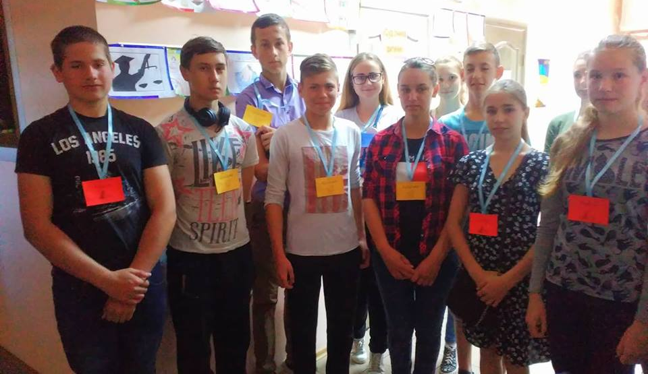
- Оглядова екскурсія. (Заводимо дітей у приміщення суду, проводимо коротку оглядову екскурсію: канцелярія, дитяча кімната, судові зали, камера, архів, кабінети працівників апарату суду. (Коротко поінформувати дітей про роботу конкретних працівників відділів).
- Знайомство учнів із суддею, слідчим, адвокатом, прокурором (у залі суду), поділ на команди.
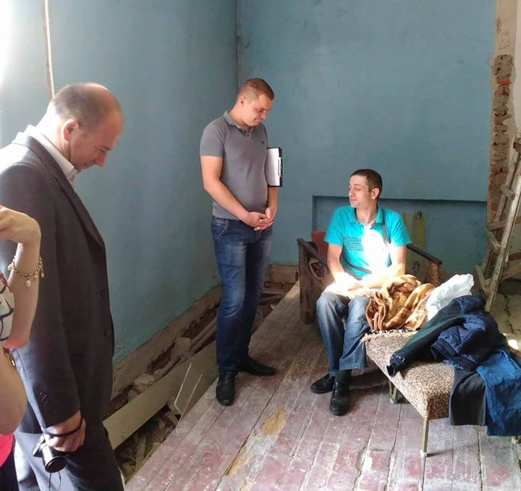
- Слідчі дії.
(Усі учасники проходять до змодельованого місця вчинення злочину (приміщення, куди незаконно проник з метою вчинення крадіжки обвинувачений, але не зміг завершити задумане, оскільки там же і заснув)).
Слідчий розповідає про те, що робота поліції на місці пригоди розпочинається з повідомлення до чергової частини про вчинення того чи іншого кримінального правопорушення, відповідно до повідомлення слідчо-оперативна група виїжджає на місце пригоди. Після прибуття першочергово встановлюються обставини вчинення злочину, відбирається відповідна заява про вчинення кримінального правопорушення та проводиться огляд місця події. Слідчий розповідає учням про особливості його проведення.
Після цього учням пропонується випробувати себе в ролі слідчих.
На «ліжку» у приміщенні під ковдрою спить невідомий. Слідчі його будять, він пояснює, що зайшов у приміщення літньої кухні через незачинені двері у пошуках продуктів харчування, оскільки було очевидно, що господарів вдома немає. Зібрав у пакет те, що перше знайшов і залишив приміщення. Потім подумав, що уже настала ніч, на вулиці холодно, було б добре десь переночувати. Вирішив повернутися туди, де щойно викрав продукти харчування. Оскільки у кімнаті було прохолодно, то в шафі взяв курточку та двоє штанів, аби зігрітися. Проте не встиг одягнутися, оскільки був втомлений і заснув.
Потерпіла вказує на той факт, що поряд із ліжком знаходилося ще кілька ковдр, тому потреби шукати з метою зігрітися щось у шафі в незнайомця не було. Отже, одяг, на думку потерпілої, він хотів викрасти.
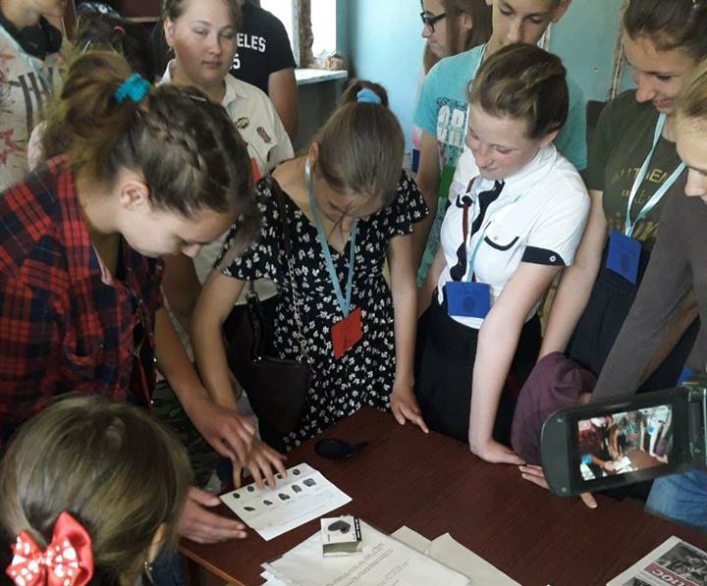
Далі слідчі переходять до огляду місця події, отримавши ухвалу судді на клопотання про проведення обшуку. Залучаються поняті (2 особи), складається протокол огляду, проводиться фото фіксація доказів, зняття слідової бази із пляшок, які знаходяться поряд із ліжком, на якому спала невідома особа. Експерт-криміналіст, разом із командою слідчих, працюють над зняттям відбитків пальців, вилучають сліди із однієї з пляшок на відповідну таблицю вилучених слідів пальців рук, та дактолоскопіюють відбитки пальців особи, яка перебувала на місці вчинення злочину на момент приїзду слідчо-оперативної групи.
Команда слідчих завершує роботу на місці вчинення злочину й переходить до кабінету, де проводить допит потерпілої та підозрюваного.
- Допит. Робота з адвокатом. Робота прокурора.
Попередньо усі зібрані матеріали кримінального провадження направляються команді прокурорів, яка перевіряє наявність всіх матеріалів у справі, відповідність анкетних даних підозрюваної особи, характеризуючі дані (характеристика з місця проживання, наявність судимостей тощо), виклад фактичних обставин, достатність доказів для того, щоб пред’явити особі підозру, формулювання самої підозри і погоджують підозру.
Особі, яка була виявлена на місці вчинення злочину, оголошується підозра і вручається Пам’ятка про процесуальні права та обов’язки підозрюваного. Підозрюваний відмовляється давати свідчення без адвоката. Йому надають захисника із відділу місцевого центру з надання безоплатної вторинної правової допомоги, оскільки підозрюваний не має можливості оплатити приватного адвоката. Команда адвокатів в результаті конфіденційного спілкування із підозрюваним вибудовує лінію його захисту.
Після цього до канцелярії суду слідчими передається обвинувальний акт.
- Робота суддів.
Команда суддів готує матеріали для призначення та проведення судового засідання у справі по обвинуваченню особи за ч.3 ст.185, ч.1 ст.162, ч.2 ст.15-ч.2 ст.185 КК України. Проводиться модельне судове засідання. Судді в судовому засіданні допитують обвинуваченого, потерпілу, досліджують письмові докази, а саме: протокол прийняття заяви про вчинене кримінальне правопорушення, протокол огляду місця події, висновок товарознавчої експертизи, протокол огляду предмету та висновок трасологічної експертизи. Проаналізувавши в сукупності всі обставини та врахувавши особу обвинуваченого, суд виносить вирок по справі (додаток 1).
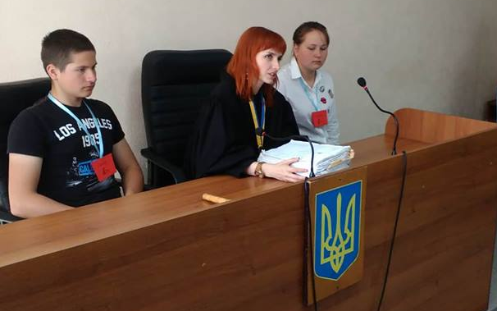
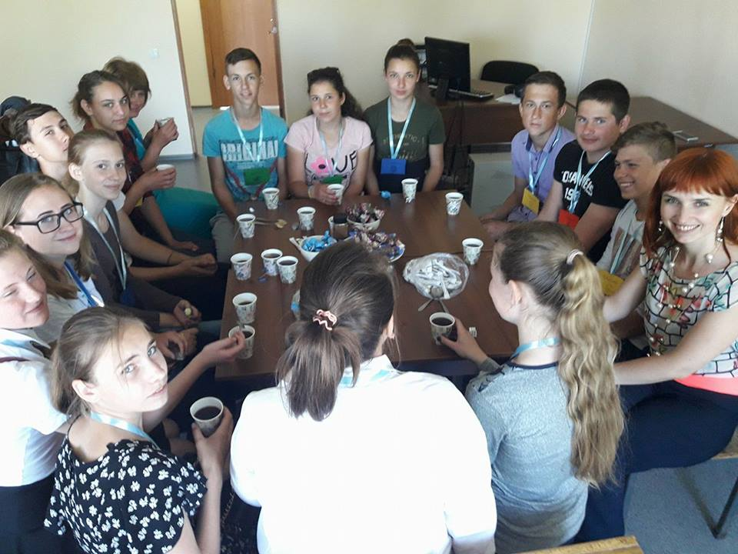
- Неформальне спілкування учнів із головою суду (чаювання).

Додаток 1
Категорія справи №

528/562/18

: Кримінальні справи; Злочини проти власності (усього), з них; Крадіжка.
Надіслано судом: не визначено. Зареєестровано: . Оприлюднено:
Дата набрання законної сили: 24.05.2018


Справа № 528/562/18-к

В И Р О К
і м е н е м У к р а ї н и
24 травня 2018 року Гребінківський районний суд Полтавської області в складі:
головуючої судді Федорак Л.М.
при секретарі Коваленко О.В.
розглянувши у відкритому судовому засіданні в залі суду м.Гребінка кримінальне провадження №12013210170000019 про обвинувачення
Петренка Олексія Петровича, 01.01.1980р.н., уродженця та мешканця вул. Полтавська 2, кв.7 м. Гребінка, Полтавської обл., українця, громадянина України, непрацюючого, неодруженого, неодноразово судимого: останній раз 28 лютого 2006 року Гребінківським районним судом Полтавської області за ч.4 ст.296 КК України до 3 років і 6 місяців позбавлення волі. Звільнений з місць позбавлення волі 17.07.2009 року у зв’язку із закінченням строку відбуття покарання
за ч.3 ст.185, ч.1 ст.162, ч.2 ст.15-ч.2 ст.185 КК України
за участі прокурора …
захисника …,
В С Т А Н О В И В:

Обвинувачений Петренко Олексій Петрович ……….2018 року приблизно о 22 год. з метою вчинення крадіжки чужого майна, поєднаної із проникненням у житло, з корисливих мотивів, перебуваючи в с.Корніївка Гребінківського району Полтавської області, проник через незачинені вхідні двері у приміщення літньої кухні, яка є власністю потерпілої Іванової Людмили Іванівни, звідки таємно викрав продукти харчування, а саме: цукерки вартістю 90 грн., чай «Ahmad tea», вартістю 30 грн., каву, вартістю 100 грн., пляшка води «Боржомі», вартістю 20 грн, речі потового вжитку, а саме: рулон туалетного паперу «Каховинка» вартістю 3 грн. 60 коп., 10 пачок сірників вартістю 0,50 грн. за упаковку, на загальну суму 5 грн. та гроші в сумі 50 гривень, а всього майна на загальну суму 298грн. 60 коп., заподіявши тим самим потерпілій Івановій Людмилі Іванівні шкоду на вказану суму та залишивши місце вчинення злочину.
Після вчинення крадіжки майна потерпілої Іванової Людмили Іванівни обвинувачений Петренко Олексій Петрович цього ж дня біля 23 год., продовжуючи перебувати у с. Корніївка Гребінківського району Полтавської області, розуміючи, що порушує право потерпілої Іванової Людмили Іванівни на недоторканність житла, всупереч волі законного володільця, за відсутності визначених законом підстав, через незачинені двері повторно незаконно проник у приміщення літньої кухні.
Знаходячись у приміщенні літньої кухні, обвинувачений Петренко Олексій Петрович вирішив викрасти майно потерпілої Іванової Людмили Іванівни. З цією метою, з корисливих мотивів, діючи умисно, Петренко Олексій Петрович із шафи, що знаходилася в приміщенні літньої кухні, витягнув курточку та дві пари чоловічих штанів загальною вартістю 1400 грн., поставив їх на ліжко, намагаючись таємно викрасти, однак свій злочинний намір не зміг довести до кінця з причин, що не залежали від його волі, оскільки заснув та був затриманий потерпілою Івановою Людмилою Іванівною.
Будучи допитаним в судовому засіданні обвинувачений Петренко Олексій Петрович повністю визнав свою вину у вчиненні крадіжки майна потерпілої Іванової Людмили Іванівни та суду показав, що …… 2018 року він знаходився у с. Корніївка Гребінківського району Полтавської області. Цього ж дня біля 22 год., проходячи повз будинок володіння потерпілої Іванової Людмили Іванівни, він зайшов на подвір’я, підійшов до приміщення літньої кухні, та через незачинені вхідні двері проник у вказане приміщення, звідки таємно викрав продукти харчування та предмети побутового вжитку, які перелічені в обвинувальному акті. Із викраденим майном він залишив місце вчинення злочину. Петренко Олексій Петрович, показав, що не визнає своєї вини у вчиненні повторного незаконного проникнення до приміщення літньої кухні потерпілої Іванової Людмили Іванівни, що в с.Корніївка Гребінківського району Полтавської області з метою замаху на вчинення крадіжки її майна (двох пар чоловічих штанів і курточки), вказавши суду, що він повторно проник у приміщення літньої кухні Іванової Людмили Іванівни через незачинені двері з метою переночувати без відому та дозволу останньої, а вказаний одяг потерпілої витягнув із шафи з метою одягнути його та таким чином зігрітись. Будь-якого умислу на вчинення крадіжки майна Іванової Людмили Іванівни у нього не було.
Петренко Олексій Петрович частково визнає вину у вчиненні ним кримінальних правопорушень, його вина у вчиненні кримінальних правопорушень, передбачених ч.3 185, ч.1 ст.162, ч.2 ст.15-ч.2 ст.185 КК України, доведена наступними доказами.
Будучи допитаною у судовому засіданні потерпіла Іванова Людмила Іванівна показала, що 10 січня повернулася додому близько 23.30 год. Коли підійшла до приміщення літньої кухні, то побачила, що двері приміщення прочинені. Після цього вона зайшла у літню кухню, де виявила обвинуваченого Петренка Олексія Петровича, який спав на ліжку в приміщенні. Потерпіла показала, що деякий одяг, зокрема, курточка та дві пари чоловічих штанів, які зберігались у шафі, знаходились на одному із ліжок біля рюкзака обвинуваченого. Біля рюкзака обвинуваченого також знаходився пакет із майном потерпілої, а саме: продуктами харчування, речами побутового вжитку та грошима. Вона зрозуміла, що Петренко Олексій Петрович намагався викрасти вказаний одяг та майно, однак цього не зробив, оскільки був виявлений нею та в подальшому затриманий працівниками міліції. У вчиненні крадіжки продуктів харчування, речей побутового вжитку та грошей зізнався обвинувачений Петренко Олексій Петрович, якого було затримано працівниками міліції у приміщенні літньої кухні потерпілої Іванової Людмили Іванівни. На думку потерпілої, твердження обвинуваченого про те, що він хотів одягнути курточку та штани для того, щоб зігрітись, є неправдивими, оскільки під час сну останній був вкритий ковдрою і в будинку були ще пледи, якими він міг вкритись та зігрітись. Потерпіла Іванова Людмила Іванівна претензій майнового та морального характеру до обвинуваченого немає.
Вина обвинуваченого у вчиненні ним кримінальних правопорушень, передбачених ч.3 ст.185, ч.1 ст.162, ч.2 ст.15-ч.2 ст.185 КК України, доводиться такими письмовими доказами.
Відповідно до протоколу прийняття заяви про вчинене кримінальне правопорушення від ……. 2018 року, у потерпілої Іванової Людмили Іванівни прийнято заяву про вчинення крадіжки її майна (продуктів харчування, речей побутового вжитку, грошей, 2 пар чоловічих штанів та курточки) із приміщення літньої кухні, що в с. Корніївка Гребінківського району (т.2 а.с.7-8).
Згідно з даними протоколу огляду місця події (приміщення літньої кухні потерпілої Іванової Людмили Іванівни) об’єктом огляду було приміщення літньої кухні, вхідні двері до якої зачиняються за допомогою навісної засувки, будь-яких ушкоджень на дверях не виявлено, з місця події вилучено сліди пальців рук та взуття. На ліжку в кімнаті літньої кухні потерпілої Іванової Людмили Іванівни знаходились пакет із продуктами харчування, речами побутового вжитку, грошима, курточка і дві пари чоловічих штанів (т.2 а.с.10-18).
Згідно висновку експертизи вбачається, що вартість курточки станом на …… 2018 року складає 700 грн, вартість однієї пари штанів 350 грн. (т.2 а.с.29,30).
Відповідно до протоколу огляду предмету курточка та дві пари штанів, які було вилучено з огляду місця події (житлового будинку потерпілої), були у використанні, механічних пошкоджень та розривів не виявлено (т.2 а.с.31-32).
Згідно із висновком експерта, який проводив товарознавчу експертизу, від 24 травня 2018 року № 6-10/13, залишкова вартість спортивного костюму та двох пар чоловічих штанів, з урахуванням зносу, станом на час крадіжки може становити 205 грн. (т.2 а.с.71-77).
Із висновку експертів, що вартість викрадених предметів побутового вжитку та продуктів харчування, які були викрадені у потерпілої, складає 298 грн. 60 коп. (т.2 а.с.96-99).
З протоколу огляду предмету (предметів побутового вжитку та продуктів харчування), які було вилучено у Петренка Олексія Петровича, випливає, що окреме викрадене майно потерпілої Іванової Людмили Іванівни було у використанні, а також проведено огляд продуктів харчування із їх зважуванням (т.2 а.с.100-109).
Відповідно до висновку експерта, який проводив трасологічну експертизу, від …….. 2018 року № 13/02/18, два сліди папілярних узорів (сліди пальців рук), які вилучені під час огляду місця події приміщення літньої кухні Іванової Людмили Іванівни, залишені Петренком Олексієм Петровичем (т.2 а.с.116-123).
Враховуючи досліджені у судовому засіданні докази, зокрема, показання потерпілої Іванової Людмили Іванівни, з яких вбачається, що обвинувачений, незаконно проникнувши у житловий будинок потерпілої Іванової Людмили Іванівни, знайшов у кімнаті та склав до поліетиленового пакету продукти харчування, речі побутового вжитку, гроші, витягнув із шафи курточку та дві пари чоловічих штанів і поклав усе біля свого рюкзака, наявність у приміщенні достатніх предметів, за допомогою яких можна би було зігрітись, беручи до уваги дані протоколу огляду місця події, показання самого обвинуваченого, який фактично визнає факт проникнення у приміщення літньої кухні, що належить Івановій Людмилі Іванівні всупереч волі законного володільця (потерпілої Іванової Людмили Іванівни), викрадення продуктів харчування, речей побутового вжитку, грошей та вилучення ним із шафи курточки та двох пар чоловічих штанів, перенесення і зберігання їх біля своїх особистих речей, а також виявлення обвинуваченого самою потерпілою на місці вчинення злочину, суд вважає, що такі дії обвинуваченого вказують на наявність в нього умислу на незаконне проникнення до житла та закінчений замах на вчинення крадіжки чужого майна.
З огляду на вищевказані обставини, досліджені докази, суд критично оцінює показання обвинуваченого Петренка Олексія Петровича і твердження його захисника у тій частині, що обвинувачений не мав умислу на вчинення крадіжки курточки та двох пар чоловічих штанів потерпілої Іванової Людмили Іванівни та її не вчиняв, і вважає їх такими, що спрямовані на уникнення від кримінальної відповідальності за фактично вчинені дії.
Таким чином, аналізуючи докази у кримінальному провадженні, суд приходить до переконання про доведеність вини обвинуваченого Петренка Олексія Петровича у вчиненні кримінальних правопорушень та кваліфікує його дії за ознаками ч.3 ст.185 КК України як таємне викрадення чужого майна (крадіжка), поєднана з проникненням у житло, ч.1 ст.162 КК України як порушення недоторканності житла, що виразилось у незаконному проникненні до житла, за ч.2 ст.15-ч.2 ст.185 КК України як закінчений замах на таємне викрадення чужого майна (крадіжка), вчинена повторно.
При призначенні покарання обвинуваченому Петренку Олексію Петровичу суд відповідно до вимог ст.50, 65 КК України, враховує характер і ступінь суспільної небезпеки вчинених кримінальних правопорушень, особу винного, а також обставини, що пом’якшують та обтяжують покарання.
Відповідно до ч.2 ст.66 КК України суд визнає обставинами, що пом’якшують покарання, такі обставини, як часткове визнання вини обвинуваченим у вчиненні інкримінованих йому кримінальних правопорушень, висловлене ним у судовому засіданні пробачення у потерпілої за вчинене.
Обставин, що обтяжують покарання обвинуваченого, не встановлено.
Аналізуючи в сукупності обставини, що пом’якшують Петренку Олексію Петровичу покарання, враховуючи особу обвинуваченого Петренка Олексія Петровича, який раніше судимий, відсутність претензій майнового та морального характеру з боку потерпілої, суд вважає за доцільне призначити Петренку Олексію Петровичу остаточне покарання за сукупністю злочинів у виді позбавлення волі у розмірі, наближеному до мінімального.
Керуючись ст.374-376 КПК України, суд, -
УХВАЛИВ:
Петренка Олексія Петровича визнати винним у вчиненні кримінальних правопорушень, передбачених ч.3 ст.185, ч.1 ст.162, ч.2 ст.15-ч.2 ст.185 КК України, і призначити йому покарання:
за ч.3 ст.185 КК України 3 (три) роки позбавлення волі;
за ч.1 ст.162 КК України 1 (один) рік обмеження волі;
за ч.2 ст.15-ч.2 ст.185 КК України 2 (два) роки позбавлення волі.
На підставі ч.1 ст.70 КК України за сукупністю злочинів шляхом поглинення менш суворого покарання більш суворим остаточне покарання призначити Петренку Олексію Петровичу 3 (три) роки позбавлення волі.
На підставі ст.75 КК України Петренка Олексія Петровича звільнити від відбування покарання з випробуванням з іспитовим строком на 1 (один) рік.
Стягнути із Петренка Олексія Петровича в користь Державного бюджету України вартість проведеної НДЕКЦ при Управлінні МВС України в Полтавській області товарознавчої експертизи № 6-10/13 від 18.02.2018 року у розмірі 343 грн.
Стягнути із Петренка Олексія Петровича в користь Державного бюджету України вартість проведеної НДЕКЦ при Управлінні МВС України в Полтавській області дактилоскопічної експертизи № 13/02/18/ від 17.01.2018 року у розмірі 254.20 грн.
Речові докази у провадженні: продукти харчування та предмети побутового використання, гроші, курточку та дві пари чоловічих штанів, які повернуті потерпілій Івановій Людмилі Іванівні для зберігання, залишити у розпорядженні останньої.
На вирок може бути апеляцію до апеляційного суду Полтавської області через Гребінківський районний суд Полтавської області протягом 30 днів з дня його проголошення.
Головуюча суддя Л. М. Федорак

